**微信公众号招聘模块**

**需求分析说明书**

修订版本

|  |  |  |  |
| --- | --- | --- | --- |
| 版本 | 作者 | 时间 | 备注 |
| V1.0 | 黄光霁 | 2018/08/30 | 初始版本 |
| V1.1 | 黄光霁 | 2018/09/10 | 修改背景、首页、底部菜单、首页内容相关描述 |
|  |  |  |  |
|  |  |  |  |
|  |  |  |  |

目录

第一章 引言 4

1 背景 4

2 编写目的 4

3 预期读者 4

4 产品范围 4

第二章 招聘模块业务需求 5

1 首页 5

1.1 底部菜单 5

1.2 首页内容 6

2 招贤纳士 7

2.1个人中心 8

2.1 社会招聘 10

2.2 校园招聘 12

2.3 内部招聘 13

3 消息发布后台 13

第三章 非功能性需求 14

1 日志管理 14

2 系统主要性能指标 15

# 第一章 引言

## 1 背景

结合重药医药发展的需要，计划在现有重庆医药集团人力资源部微信公众号上构建重庆医药集团的招聘模块，希望通过本次建设，实现企业形象展示、招聘信息发布、简历在线收集的功能。

## 2 编写目的

本需求规格说明书对微信公众号招聘模块的系统需求做出详细的描述，作为后续设计、开发、测试的依据。

## 3 预期读者

本文档读者对象为需求方项目负责人、项目开发组、系统测试组、项目经理及相关业务人员。

## 4 产品范围

本文档包括的内容有：系统的功能性需求、系统的性能需求、系统接口需求

# 第二章 招聘模块业务需求

## 1 首页

对现有公众号底部菜单进行改造，原有菜单为走进重药、HR业务、招贤纳士，改为走进重药、加入重药、HR业务。

对应关系如下：

|  |  |  |  |
| --- | --- | --- | --- |
| **原顺序** | **原名称** | **新顺序** | **新名称** |
| 1 | 走进重药 | 1 | 走进重药 |
| 2 | HR业务 | 3 | HR业务 |
| 3 | 招贤纳士 | 2 | 加入重药 |

其中走进重药二级菜单加入集团简介，其他菜单不变；HR业务菜单不变；招贤纳士改为加入重药，没有二级菜单。

### 1.1 底部菜单

应聘者进入首页，底部菜单显示：

* 走进重药：点击后出现二级菜单，点击集团简介进入集团简介页面，内容参照现有外部门户的集团概况-集团简介，其他二级菜单保持不变。
* 加入重药：点击后进入招贤纳士页面。
* HR业务：保持原菜单不变。

### 1.2 首页内容

首页展示跟招聘相关的新闻、招聘等内容，该内容由消息发布后台编辑发布。

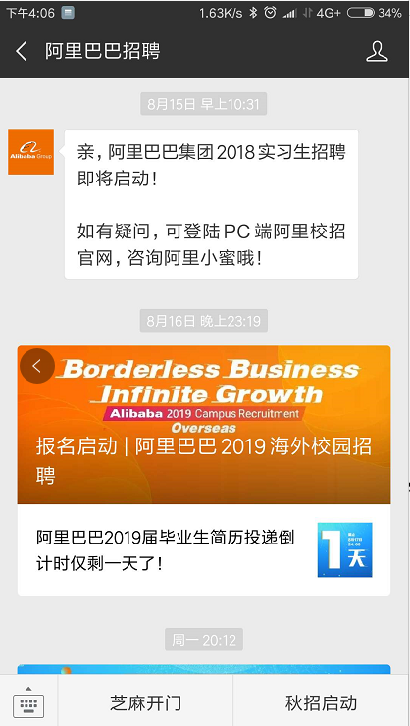

## 2 招贤纳士

应聘者进入招贤纳士页面，右上角显示个人中心图标，点击后进入个人中心，底部菜单显示：社会招聘、校园招聘、内部招聘三个菜单。



### 2.1个人中心

个人中心包括两个模块：我的简历、我的申请。

* 我的简历：可以管理校招简历和社招简历两种简历，任何一种简历填写后，可同步相应信息到另一种简历中去（社招简历包含了校招简历的字段）。保存简历后，下次进入公众号能自动载入我的简历信息及我的申请信息。

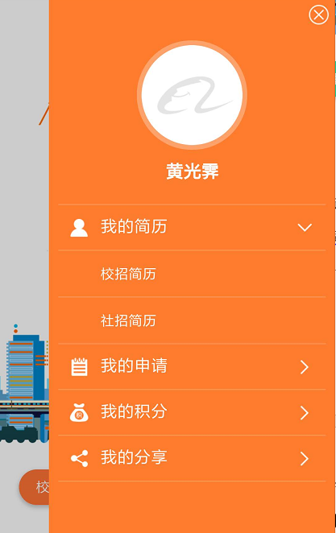

* 我的申请：我的申请中可以查看已经投递的职位信息。

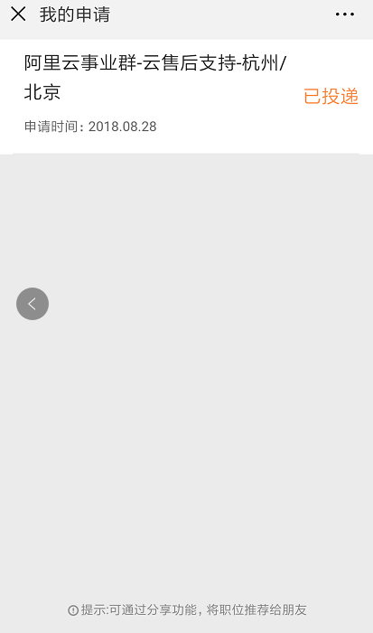

### 2.1 社会招聘

提供接口由HR传递招聘职位信息并保存到招聘系统中，应聘者可在该界面看到目前有效的招聘信息，并能根据关键字、部门、类型、地点（能支持二级地址联动，如渝中区、江北区这类地址）进行筛选。

应聘者点击某个招聘职位进入详情页浏览详情，可投递社招简历及转发该职位招聘信息。投递时，调用 HR接口将社招简历信息及应聘职位信息传递给HR系统，并将该申请保存到我的申请记录中。

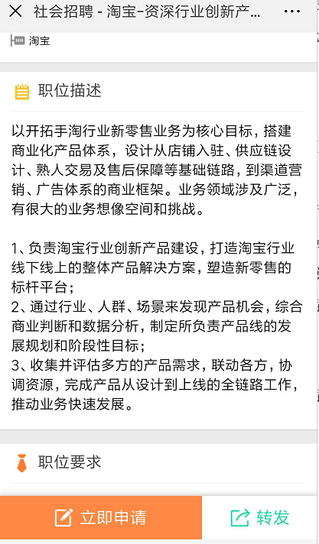

### 2.2 校园招聘

提供接口由HR传递招聘职位信息并保存到招聘系统中，应聘者首先进入招聘职位分类页面（职位分类包含：职能类、技术类、业务类、其他类）。

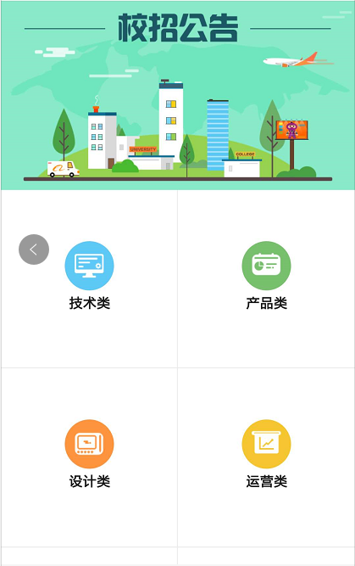

进入某个职位分类后，可在该界面看到目前有效的招聘信息。

应聘者点击某个招聘职位进入详情页浏览详情，可投递校招简历及转发该职位招聘信息。投递时，调用 HR接口将校招简历信息及应聘职位信息传递给HR系统，并将该申请保存到我的申请记录中。

### 2.3 内部招聘

提供接口由HR传递招聘职位信息，应聘者可在该界面看到目前有效的招聘信息，并能根据关键字、部门、类型、地点（能支持二级地址联动，如渝中区、江北区这类地址）进行筛选。

应聘者点击某个招聘职位进入详情页浏览详情，可投递简历及转发该职位招聘信息。投递简历时，填写内部用户手机号，通过IDM接口验证是否内部用户，并发送短信验证是否本人操作，提交简历后调用HR接口传递该内部人员及应聘的职位信息给HR系统。

## 3 消息发布后台

消息发布后台用于发布及管理招聘相关的新闻、招聘等内容，由公众号配置后实现推送到公众号首页。如下图所示。

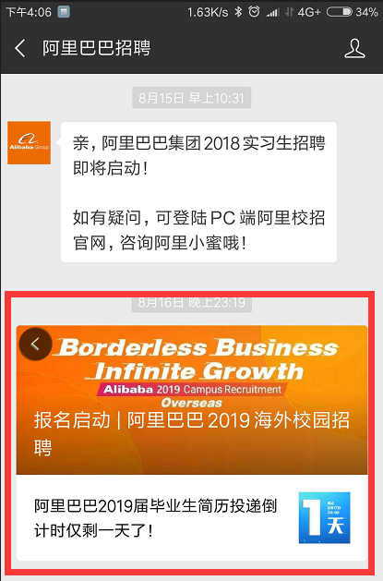

# 第三章 非功能性需求

## 1 日志管理

所有运行过程中的报错都要求在后台日志中记录保存。

## 2 系统主要性能指标

在不考虑网络延迟的情况下：

1）网页平均响应时间：3秒

2）网页最大响应时间：<10秒